ФГБОУ ВО «Омский государственный технический университет»

Кафедра «Автоматизированные системы обработки информации и управления»

ОТЧЁТ
по расчетно-графической работе
по дисциплине «Открытое ПО и компьютерные технологии в науке и производстве»
студента Решетова Дмитрия Юрьевича группы ПЭ-171

Пояснительная записка
Шифр работы ОТЧ-2068998-43-15 ПЗ

Специальность 09.05.01, профиль «Применение и эксплуатация АСОИУ
специального назначения»

Зав. кафедрой, д-р техн. наук, проф. А. В. Никонов

Студент Д. Ю. Решетов

Омск 2018
ЗАДАНИЕ
на выполнение контролируемой самостоятельной работы студента (КСР)
по дисциплине «Открытое ПО и компьютерные технологии в науке и производстве»
студенту группы ПЭ-171: Решетову Д. Ю.
Тема: «Определение статистической совокупности (описательной статистики) амплитудного спектра импульсного сигнала с длительностью фронта (1,3 нс)».
Исходные данные. Использовать набор данных для своего варианта согласно таблицы 1.
Содержание работы. 1 Кратко описать характеристики описательной статистики. 2 Получить описательную совокупность с помощью LibreOffice Calc. 3 Привести смысловую оценку характеристик описательной статистики, используя полученные результаты. 4 Отчет по КСР и презентацию по защите работы выполнить в LibreOffice.
Отправная рекомендуемая литература. 1 Шорохова И.С. Статистические методы анализа: учебное пособие / И.С. Шорохова, Н.В. Кисляк, О.С. Мариев. – Екатеринбург: Изд-во Урал. ун-та, 2015. – 300 с. 2 Езепов Д. Дисперсия, среднеквадратичное (стандартное) отклонение, коэффициент вариации [Электронный ресурс] // Statanaliz.info 28.07.2014 Режим доступа: https://statanaliz.info/metody/opisanie-dannyx/11-dispersiya-standartnoe-otklonenie-koeffitsient-variatsii
Дата выдачи задания: 06.02.2018 Дата сдачи работы: 12.03.2018
Защита работы: 15–23.03.2018.

Преподаватель ____________________ А.В. Никонов

Студент ____________________ Д. Ю. Решетов

Реферат
Пояснительная записка 11 с., 2 рис., 2 табл., 1 источник.
СТАТИСТИЧЕСКИЙ АНАЛИЗ, МЕДИАНА, СТАНДАРТНОЕ ОТКЛОНЕНИЕ, АСИММЕТРИЯ, СТАНДАРТНАЯ ОШИБКА, СРЕДНЕЕ ЗНАЧЕНИЕ, МОДА, ДИСПЕРСИЯ
Объектом выполненной работы является статистический анализ.
Цель работы – проведение статистического анализа данных.
В процессе работы проводился процесс создания таблицы в табличном процессоре LibreOffice Calc, а так же рассматривались возможности обработки информации на примере вывода описательной статистики введённых данных амплитудного спектра импульсного сигнала с длительностью фронта 1.3 нс.
В результате выполнения работы получена таблица с данными описательной статистики амплитудного спектра импульсного сигнала с длительностью фронта 1.3 нс.

Введение
Данная расчетно-графическая работа начинается с ввода гармоник импульсного периодического сигнала при длительности фронта в 1.3 нс. Затем с помощью статических функций и функций анализа LibreOffice Calc необходимо получить одномерный отчёт, содержащий информацию о центральной тенденции и изменчивости, или вариации входных данных.
Описательная статистика – техника сбора и суммирования количественных данных, которая используется для превращения массы цифровых данных в форму, удобную для восприятия и оценки. Цель описательной статистики – обобщить первичные результаты, полученные в результате наблюдений и экспериментов [1].
Методы описательной статистики позволяют свести огромное количество чисел, смысл которых невозможно охватить сразу, к очень небольшому набору, значение которого понять гораздо легче. Описательная статистика включает оценку общей тенденции, изменчивости и взаимосвязей, представленных как численно, так и наглядно (в виде графиков).
Все расчеты описательных статистик сводятся к группировке данных по их значениям, построению распределения их частот, выявлению центральных тенденций распределения и, наконец, к оценке разброса данных по отношению к найденной центральной тенденции.
В состав описательной статистики входят такие характеристики: среднее; стандартная ошибка; медиана; мода; стандартное отклонение; дисперсия выборки; эксцесс; асимметричность; интервал; минимум; максимум; сумма; счет.

1 Характеристика составляющих описательной статистики
Описательная статистика занимается обработкой полученных данных, их систематизацией, наглядным представлением , а также их описанием посредством основных статистических показателей.
В состав описательной статистики входят такие характеристики [1]:
– среднее значение – число равное среднему арифметическому набора данных и используемое как оценка математического ожидания, задача которого заключается в в определении представления набора данных для последующего анализа, сопоставления и сравнения, также с помощью среднего можно определить значение, возле которого группируются данные из набора;
– медиана – точное распределение выборки суть которого заключается в том, что любое случайное значение выборки равновероятно может оказаться больше или меньше медианы, в геометрическом построении медиана есть ничто иное как абсцисса делящая площадь распределения выборки пополам;
– интервал – разница между наибольшим и наименьшим значением выборки демонстрирующая область нахождения всех значений выборки ;
– дисперсия выборки – значение равное среднему арифметическому квадратов отклонения от среднего которое может использоваться как для оценки разброса случайной величины, так и для определения её мощности ;
– стандартное отклонение – квадратный корень из дисперсии который позволяет оценить, насколько значения из множества могут отличаться от среднего значения;
– стандартная ошибка – величина, характеризующая стандартное отклонение выборочного среднего, рассчитанное по выборке из генеральной совокупности, равное отношению стандартного отклонения к квадратному корню размера выборки;
– эксцесс – коэффициент демонстрирующий отклонение от нормального распределения, также называемого Гауссовым;
– асимметричность – коэффициент определяющий наличие перекошенности в распределении и её направление относительно нормального распределения;
– мода – значение наиболее часто встречающиеся в выборке;
– максимум и минимум – наибольшее и наименьшее значения выборки которые являются границами интервала;
– сумма – значение равное сумме всех значений выборки;
– счет – значение равное количеству элементов в выборке.
Нахождение этих параметров по выборке, указанной в таблице 1, производилось с помощью редактора электронных таблиц Calc.
Таблица 1 – Задание для варианта длительности фронта в 1.3 нс
№ гармо-ники | Значе-ние ампли-туды, мВ | № гармо-ники | Значе-ние ампли-туды, мВ | № гармо-ники | Значе-ние ампли-туды, мВ | № гармо-ники | Значе-ние ампли-туды, мВ | № гармо-ники | Значе-ние ампли-туды, мВ
10³ | 188,1 | 11×10³ | 1,56 | 21×103 | 0,43 | 31×103 | 0,2 | 41×103 | 0,11
2×10³ | 65,18 | 12×10³ | 1,81 | 22×103 | 0,54 | 32×103 | 0,25 | 42×103 | 0,15
3×10³ | 46,88 | 13×10³ | 2,5 | 23×103 | 0,8 | 33×103 | 0,39 | 43×103 | 0,23
4×10³ | 31,55 | 14×10³ | 2,58 | 24×103 | 0,88 | 34×103 | 0,44 | 44×103 | 0,26
5×10³ | 18,71 | 15×10³ | 2,08 | 25×103 | 0,75 | 35×103 | 0,38 | 45×103 | 0,23
6×10³ | 14,02 | 16×10³ | 1,97 | 26×103 | 0,75 | 36×103 | 0,39 | 46×103 | 0,24
7×10³ | 8,61 | 17×10³ | 1,46 | 27×103 | 0,58 | 37×103 | 0,31 | 47×103 | 0,19
8×10³ | 4,07 | 18×103 | 0,8 | 28×103 | 0,33 | 38×103 | 0,18 | 48×103 | 0,11
9×10³ | 2,32 | 19×103 | 0,52 | 29×103 | 0,22 | 39×103 | 0,12 | 49×103 | 0,08
10×10³ | 0,000267 | 20×103 | 0,000267 | 30×103 | 0,000267 | 40×103 | 0,000268 | 50×103 | 0,000268

2 Ход выполнения задания
С помощью табличного процессора Calc создаем пустую таблицу и вводим значения гармоник импульсного периодического сигнала при длительности фронта в 1.3 нс из таблицы 1. Далее переходим во вкладку «Данные» «Статистика» и выбираем вкладку «Описательная статистика», этот шаг продемонстрирован на рисунке 1.
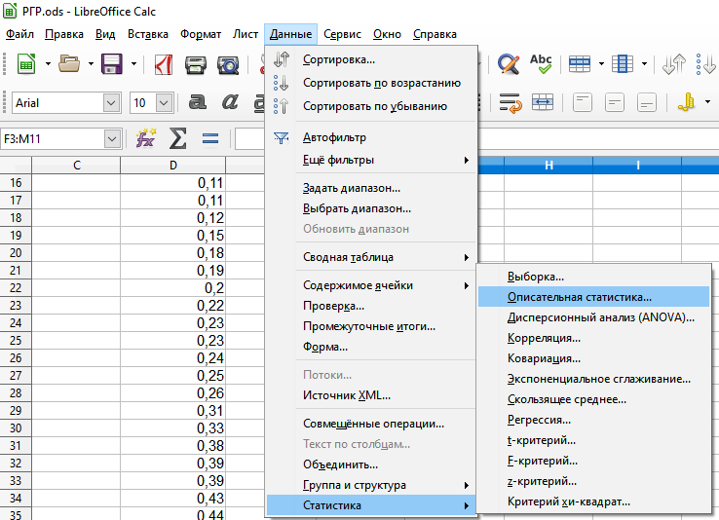
Рисунок 1 – Демонстрация получения описательной статистики
В появившемся окне вводим входной диапазон от начального до конечного значения амплитуд гармоник выбираем ячейку для вывода результата, рисунок 2.

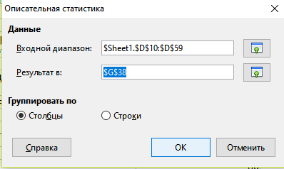

Рисунок 2 – Выбор диапазона данных для получения описательной статистики
В результате получаем статический отчёт, представленный в таблице 2.
Таблица 2 – Результаты статистического анализа
Характеристика | Значение
Среднее значение | 8,085
Стандартная ошибка | 4,052
Мода | 0,000267
Медиана | 0,435
Стандартное отклонение | 28,654
Эксцесс | 33,196
Дисперсия | 821,06
Асимметрия | 5,49
Интервал | 188,099733
Минимум | 0,000267
Максимум | 188,1
Сумма | 404,26
Количество | 50
Уровень надежности (95,0%) | 1,15165

Проведя анализ полученных данных, можно сказать, что элементы выборки, в среднем, принимают значение 8,085 мВ, а их среднее отклонение от действительных значений принимает значение не больше, чем 28,654 мВ, при стандартной ошибке в 4,052 мВ, в положительную или в отрицательную сторону, все 50 значений выборки располагаются в диапазоне [0,000267, 188,1] мВ, с самым популярным из них значением (модой) 0,000267 мВ. Сумма всех элементов выборки равна 404,26, а разность между последним и первым элементом выборки составляет 188,099733. Коэффициент отклонения от нормального равен 33,196.

Заключение
В ходе выполнения расчетно-графической работы при выполнении поставленных задач, направленных на изучение статистического анализа, а именно определение таких параметров как: среднее значение, стандартная ошибка, медиана, мода, стандартное отклонение, дисперсия выборки, эксцесс, асимметричность, интервал, минимум, максимум, сумма, счет, были получены общие представления как о статистическом анализе в целом, так и о его отдельных характеристиках в частности, которые понадобятся в дальнейшем учебном процессе.
Во время выполнения работы было установлено, что описательная статистика прекрасно подходит для сбора, обработки и анализа данных, а полученная в результате статистического исследования информация позволяет решать различные задачи выявления существующих закономерностей, свойственных описываемым процессам и явлениям.
Помимо всего были дополнены и улучшены соответствующие знания и умения необходимые для подготовки пояснительных записок и подобных документов, получение которых актуально и для других дисциплин.
В результате чего цель данной лабораторной работы, по изучению основ статистического анализа, проведению пробного анализа над заданной выборкой можно считать достигнутой.

Список использованных источников
1 Шорохова И.С. Статистические методы анализа: учебное пособие / И.С. Шорохова, Н.В. Кисляк, О.С. Мариев. – Екатеринбург: Изд-во Урал. ун-та, 2015. – 300 с.

